ประกาศโรงเรียนหนองโนประชาสรรค์
เรื่อง ประกาศผู้ชนะการเสนอราคา จ้างเหมาบริการรถรับส่งนักเรียนภาคเรียนที่๒/๒๕๖๑ โดยวิธีเฉพาะเจาะจง
--------------------------------------------------------------------
ตามที่ โรงเรียนหนองโนประชาสรรค์ ได้มีโครงการ จ้างเหมาบริการรถรับส่งนักเรียนภาคเรียนที่๒/๒๕๖๑ โดยวิธีเฉพาะเจาะจง นั้น
จ้างเหมาบริการรถรับส่งนักเรียนภาคเรียนที่๒/๒๕๖๑ จำนวน ๙๔ วันทำการ จำนวน ๑ ครั้ง ผู้ได้รับการคัดเลือก ได้แก่ นายทำนอง บุตรราช (ให้บริการ) โดยเสนอราคา เป็นเงินทั้งสิ้น ๔๒๓,๐๐๐.๐๐ บาท (สี่แสนสองหมื่นสามพันบาทถ้วน) รวมภาษีมูลค่าเพิ่มและภาษีอื่น ค่าขนส่ง ค่าจดทะเบียน และค่าใช้จ่ายอื่นๆ ทั้งปวง
ประกาศ ณ วันที่ ๒๙ ตุลาคม พ.ศ. ๒๕๖๑

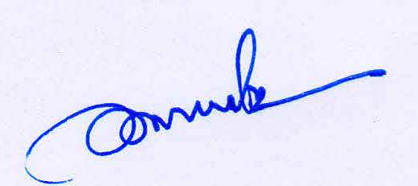

(นายอำนาจ โพธิ์ศรี)
ผู้อำนวยการโรงเรียนหนองโนประชาสรรค์

